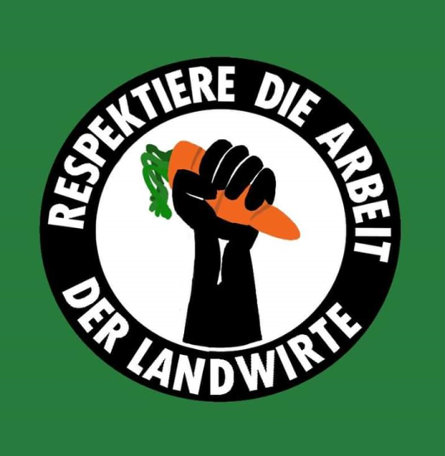
Grüne Kreuze

Überall in Deutschland finden Sie derzeit grüne Kreuze in den Feldern. Was sollen diese bedeuten?
Am 4. September 2019 hat das Bundesministerium für Landwirtschaft gemeinsam mit dem Bundesumweltministerium ein sogenanntes Agrarpaket verabschiedet.
Seitdem geht in vielen landwirtschaftlichen Betrieben die Angst um, dass damit jegliche Produktion auf dem Acker und im Stall erschwert und in Einzelfällen nahezu unmöglich gemacht wird. Die Maßnahmen greifen massiv in die Eigentumswerte von uns Landwirten ein. Einzelne Flächen werden wertlos und können nicht mehr der für die Nahrungsmittelproduktion genutzt werden. Die Folge: Lebensmittel werden aus dem Ausland importiert, ohne Rücksicht darauf, wie sie dort erzeugt wurden. Das kann nicht im Sinne des Verbrauchers sein.

Die zahlreichen Verbote führen dazu, dass die Erträge sinken. Die Versorgung der heimischen Bevölkerung mit regionalen Produkten ist gefährdet. Auch das widerspricht dem Wunsch des Verbrauchers. Zunehmend versuchen traditionelle Landwirte, dieser Entwicklung durch Umstellung auf biologische Landwirtschaft zu begegnen. Dies führt durch ein zunehmendes Überangebot auch in diesem Markt zu einem gewaltigen Preisdruck.
Eine Gruppe von unabhängigen, engagierten Landwirten möchte mit dem Aufstellen der grünen Kreuze auf das jetzt massiv einsetzende Höfe-Sterben (vor allem kleine und mittlere bäuerliche Familienbetriebe) aufmerksam machen.
Wir stellen keine Forderungen. Die grünen Kreuze sollen als Mahnung an die Gesellschaft verstanden werden, sich dem Wert der heimischen Landwirtschaft bewusst zu werden.
Noch ist Zeit zu handeln, weil die Beschlüsse noch den Bundestag passieren müssen. Sprechen Sie Ihren regionalen Abgeordneten an. Vielen Dank für Ihre Unterstützung

Ihr Bauer aus der Nachbarschaft

